**IL COMITATO INSIEME PER L’OLTRESERCHIO PROPONE AI CITTADINI**

**L’OBIETTIVO DA RAGGIUNGERE PER LE PROSSIME ELEZIONI:**

**AL GOVERNO DELLA CITTA’**

**LA COMPETENZA E L’ONESTA’ !**

**L’OLTRESERCHIO PER ALESSANDRO TAMBELLINI A SINDACO DI LUCCA**

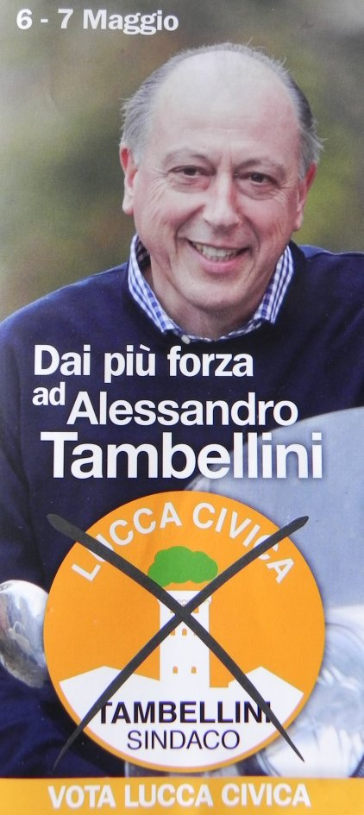

**L’OLTRESERCHIO PER**

**PAOLO BUCHIGNANI**

**IN CONSIGLIO COMUNALE**

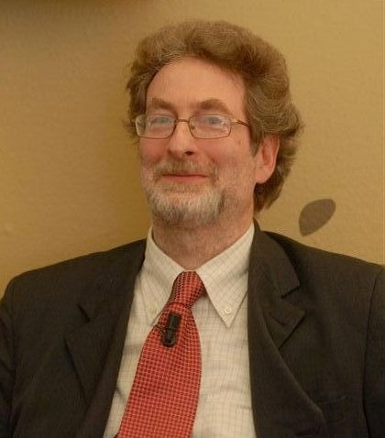

**Storico e scrittore, studioso del ‘900 italiano.**

**Collaboratore di “Nuova Storia Contemporanea**” ha pubblicato numerosi saggi sulle avanguardie e sul fascismo.

Come **saggista** ha pubblicato: Marcello Gallian. La battaglia antiborghese di un fascista anarchico – Un fascismo impossibile. L’eresia di Berto Ricci nella cultura del ventennio – Fascisti Rossi – La rivoluzione in camicia nera. Dalle origini al 25 luglio 1943.

Come **narratore**: L’orma d’Orlando – Santa Maria dei Colli – Solleone di Guerra.

**Paolo Buchignani** è stato **uno dei coordinatori del Comitato dell’Oltreserchio e Colline Lucchesi** che ha **contrastato vittoriosamente** lo scellerato **progetto del LOTTO ZERO.** Se quel progetto fosse stato realizzato avrebbe distrutto il territorio dell’Oltreserchio.

***“Apologo sull’onestà nel paese di corrotti”***

“C’era un paese che si reggeva sull’illecito. Non che mancassero le leggi, né che il sistema politico non fosse basato su principi che tutti più o meno dicevano di condividere. Ma questo sistema, articolato su un gran numero di centri di potere, aveva bisogno di mezzi finanziari smisurati (…) e questi mezzi si potevano avere solo illecitamente, cioè chiedendoli a chi li aveva, in cambio di favori illeciti (…). Di tanto in tanto, quando meno ce lo si aspettava, un tribunale decideva di applicare le leggi, provocando piccoli terremoti in qualche centro di potere e anche arresti di persone che avevano avuto sino allora le loro ragioni per considerarsi impunibili. In quei casi, il sentimento dominante, anziché di soddisfazione per rivincita della giustizia, era il sospetto che si trattasse di un regolamento di conti di un centro di potere contro un altro centro di potere (…). In quel paese di gente che si sentiva sempre con la coscienza a posto, gli onesti erano i soli a farsi sempre degli scrupoli. A chiedersi ad ogni momento che cosa avrebbero dovuto fare.

(  *Italo Calvino 1980* )